UNIVERSIDAD INTERNACIONAL SEK

FACULTAD DE CIENCIAS SOCIALES Y JURIDICAS

Trabajo de fin de carrera titulado:
“CAMPAÑA DIGITAL DEL MUSEO DEL CARMEN ALTO, PARA JÓVENES DE 20- 29 AÑOS”

Realizado por:
NATALIE CHRISTINE AVALOS CALDERON

Director del proyecto:
FRANTZ JARAMILLO REMACHE

Como requisito para la obtención del título de:
LIC. EN COMUNICACIÓN SOCIAL CON MENCION EN PUBLICIDAD

Quito, 07 de Agosto de 2015

DECLARACION JURAMENTADA

Yo, NATALIE CHRISTINA AVALOS CALDERON, con cédula de identidad # 171233002-4, declaro bajo juramento que el trabajo aquí desarrollado es de mi autoría, que no ha sido previamente presentado para ningún grado a calificación profesional; y, que ha consultado las referencias bibliográficas que se incluyen en este documento.
A través de la presente declaración, cedo mis derechos de propiedad intelectual correspondientes a este trabajo, a la UNIVERSIDAD INTERNACIONAL SEK, según lo establecido por la Ley de Propiedad Intelectual, por su reglamento y por la normativa institucional vigente.

Natalie Christina Avalos Calderón
C.C.: 171233002-4

DECLARATORIA

El presente trabajo de investigación titulado:
“CAMPAÑA DIGITAL DEL MUSEO DEL CARMEN ALTO, PARA JÓVENES DE 20- 29 AÑOS”

Realizado por:
NATALIE CHRISTINE AVALOS CALDERON

Como Requisito para la Obtención del Título de:
LIC. EN COMUNICACIÓN SOCIAL CON MENCION EN PUBLICIDAD

Ha Sido dirigido por la profesora
FRANTZ JARAMILLO REMACHE

Quien considera que constituye un trabajo original de su autor

FRANTZ JARAMILLO
DIRECTOR

LOS PROFESORES INFORMANTES

Los Profesores Informantes:

JOSE FLORES

MARIA EULALIA CHAVEZ

Después de revisar el trabajo presentado,
lo han calificado como apto para su defensa oral ante
el tribunal examinador

Jose Flores Maria Eulalia Chavez

Quito, 14 de agosto de 2015

DEDICATORIA

Dedico el presente trabajo de investigación a mi abuelita quien desde el cielo nos está mirando.

A mis padres quienes supieron inculcarme valores y principios que han guiado mi vida. Gracias Padres por estar siempre junto a mí.

A mis hermanas, compañeras de toda la vida, con quien he crecido y hemos aprendido juntas.

AGRADECIMIENTO

A la Universidad Internacional SEK, por su esfuerzo de formar profesionales íntegros.
A mis profesores por su acertada dirección de la tesis. Su profesionalismo y entrega fueron determinantes durante toda la carrera.
A mis amigos que me han ayudado y acompañado durante mi carrera y mi proyecto.
Y por último a mi amiga del alma Fernanda y a mi novio Diego ya que sin su ayuda esto no podría haber sido posible la aplicación y el diseño para este proyecto.

Abstract
This is a study made of the History of the Carmen Alto Museum that the public does not have knowledge. What we have been trying to do is find a way that this museum could difference itself by its digital advertisement, since we live in cyber culture modern world. In addition, many people uses either smartphones or their laptops.
Understanding our audience we can see that with the study a digital campaign is more effective now, because it goes viral and gets in the virtual nation that gives us data in that moment so we understand how effective it is.
Creating an App that will make a difference in part of the campaign since no other museum in the country and the city has it. Creating Campaigns by promoting them thru Facebook.

Resumen
Este es un estudio hecho de la Historia del Museo Carmen Alto que no es bien conocido por su público. Lo que hemos estado tratando de hacer es encontrar una manera de que este museo pudo diferencia en sí por su anuncio digital, ya que vivimos en la cultura cibernética mundo moderno. Y mucha gente utiliza cualquiera de los teléfonos inteligentes o sus computadoras portátiles.
La comprensión de nuestro público, podemos ver que con este estudio una campaña digital es más efectiva ahora, porque es viral y se mete en esta nación virtual que nos da los datos en ese momento por lo que entendemos qué tan efectiva es.
Creación de una aplicación que hará una diferencia en el marco de la campaña ya que ningún otro museo en el país y la ciudad tienen. Creación de campañas de promoción de las mismas a través de Facebook.

PALABRAS CLAVES
Cibercultura
Comunicación Digital
Cultura
Cultura Digital

INDICE
1. CAPITULO I. INTRODUCCION 11
1.1. EL PROBLEMA DE INVESTIGACION 11
1.1.1. PLANTEMIENTO DEL PROBLEMA 11
1.1.2. DIAGNOSTICO DEL PROBLEMA 12
1.1.2.1. PRONOSTICO DEL PROBLEMA 12
1.1.2.2. CONTROL DEL PRONOSTICO 13
1.1.3. FORMULACION DEL PROBLEMA 13
1.1.4. SISTEMATIZACION DEL PROBLEMA 14
1.1.5. OBJETIVO GENERAL 14
1.1.6. OBJETIVOS ESPECIFICOS 14
1.1.7. JUSTIFICACIONES 15
1.2. MARCO TEORICO 16
1.2.1. ESTADO ACTUAL DEL CONOCIMIENTO SOBRE EL TEMA 16
1.2.2. ADPCION DE UNA PERSPECTIVA TEORICA 21
1.2.3. MARCO CONCEPTUAL 21
1.2.4. HIPOTESIS 28
1.2.5. IDENTIFICACION Y CARACTERIZACION DE LAS VARIABLES 28
2. CAPITULO I. METODO 28
2.1. TIPO DE ESTUDIO 28
2.2. MODALIDAD DE INVESTIGACION 28
2.3. METODO 29
2.4. POBLACION Y MUESTRA 29
2.5. SELECCIÓN DE INSTRUMENTOS DE INVESTIGACION 29
2.6. VALIDEZ Y CONFIABILIDAD DE LOS INSTRUMENTOS 30
2.7. OPERACIONALIZACION DE VARIABLES 30
2.8. PROCESAMIENTO DE DATOS 30
3. CAPITULO I. RESULTADOS 30
3.1. LEVANTAMIENTO DE DATOS 30
3.2. PRESENTACION Y ANALISIS DE RESULTADOS 30
3.3. APLICACIÓN PRACTICA 35
4. CAPITULO I. DISCUSION 35
4.1. CONCLUSIONES 35
4.2. RECOMENDACIONES 35

- CAPITULO I. METODO

  - EL PROBLEMA DE INVESTIGACION
    - PLANTEMIENTO DEL PROBLEMA
El Museo del Carmen Alto no es conocido por muchos ciudadanos en la ciudad de Quito debido a que por muchos años ha sido un convento cerrado al público. Esto se debe a que las monjas de la orden del Carmen Alto no brindaban acceso a las instalaciones a ninguna persona que fuera parte de su congregación.

En el año 2010 las monjas Carmelinas tomaron la decidieron mostrar al público la vida de la santa Mariana de Jesús, su patrimonio y como es la vida dentro del convento a la ciudad con la ayuda del municipio. Tomo 3 años la remodelación de una parte del convento para que este se encuentre habilitado al público en general.

    - DIAGNOSTICO DEL PROBLEMA
El municipio de Quito en su página web promociona únicamente a 4 museos - Museo de la Ciudad, El parque Museo del Agua (YAKU), Centro de Arte contemporáneo, Museo Interactivo de Ciencia – de los 19 museos que se encuentran en la ciudad de Quito.
Por lo que los 15 restantes museos se encuentran marginados debido a que dentro de la página web no se los menciona en ninguna sección.

      - PRONOSTICO DEL PROBLEMA
Se observa una clara necesidad la cual es promocionar a todos los museos que se encuentran en la ciudad de Quito, por lo que el presente estudio tiene como fin promocionar únicamente al museo del Carmen Alto para que este sirva como piloto y ejemplo a seguir a los diferentes museos de la cuidad para fomento del turismo, debido a que Quito es conocido a nivel mundial como patrimonio de la humanidad.

El museo del Carmen Alto:
- Con relación a las redes sociales (Facebook, twitter) no se comunica de una forma adecuada a la gente para generar empatía con los usuarios.
- Página web, la página web brinda únicamente información con relación a la historia del museo y talleres culturales que se están realizando; a su vez cuenta con un pequeño tour virtual el cual muestra de una manera limitada sitios, espacios y obras con las que cuenta el museo, sin llegar a profundizar o mostrar a detalle el patrimonio con el que cuenta.
- Ubicación, pese a tener la página y las redes sociales la dirección del museo, la gente que desea visitarlo por primera vez se pierde debido a que no existe una correcta señalización para poder identificarlo, por lo que la gente llega a confundirlo con el Museo de la Cuidad, el cual se encuentra ubicado al frente del Museo del Carmen Alto.

      - CONTROL DEL PRONOSTICO
Las acciones que se deben implementar para poder soluciones estos problemas puntuales que cuenta el Museo del Carmen Alto serian:
- A través de Facebook llegar así a más usuarios dentro de la sociedad digital que existe dentro de la página.
- A través de Twitter y creando una página de Instagram, generar una simbología inmediata y diagnosticada por imágenes, creadas por los mismos usuarios para realizar un feedback en relación a los temas que se van a establecer dentro de las redes.
- Página Web, crear exposiciones religiosas interactivas de las monjas del claustro, mostrar las exposiciones de las personas que realizan los talleres del museo y dar a conocer las fechas en las que se los realizaran los futuros eventos.
- Ubicación, mejorar la localización del museo en los medios de comunicación digital, mediante la promoción de fotos del museo, así como también la inclusión de señalizaciones para facilitar la ubicación del mismo a los visitantes.

    - FORMULACION DEL PROBLEMA
El problema actual del museo del Carmen Alto es que carece de una óptima difusión en los diferentes medios de información digital. Muchas personas en especial los jóvenes (mejor conocidos como nativos digitales) desconocen la existencia del museo.

    - SISTEMATIZACION DEL PROBLEMA
Las preguntas que abordan el problema desde una diferente perspectiva son:
- ¿Cómo se genera una óptima difusión de los medios digitales?
- ¿Cómo crear un vínculo interactivo del museo hacia los jóvenes?
- ¿Qué medios simbólicos se puede establecer hacia los jóvenes dentro de una campaña digital?

    - OBJETIVO GENERAL
Promocionar el museo del Carmen Alto en los jóvenes de 19 a 29 años, mediante la comunicación digital y publicitaria

    - OBJETIVOS ESPECIFICOS
- Levantar la información relacionada con el tópico de estudio, mediante la investigación descriptiva (utilizando el diseño transversal simple).
- Conocer la situación actual de los jóvenes (razones, motivos y frecuencia que motiva a esta población a visitar los museos).
- Determinar el conocimiento de museos y/o centros culturales de los jóvenes.
- Diseñar una propuesta basada en cómo generar una óptima difusión para establecer empatía con los jóvenes mediante el establecimiento de medios simbólicos dentro de los medios digitales.
- Diseñar un modelo de aplicación interactiva, que cuente con la información y las especificaciones respectivas del museo.

    - JUSTIFICACIONES
El presente proyecto cumple se encuentra alineado con el Objetivo 5 del Plan Nacional del Buen Vivir, el cual es “Construir espacios de encuentro común y fortalecer la identidad nacional, las identidades diversas, la plurinacionalidad y la interculturalidad”. Cumpliendo con el literal 5.2 “Preservar, valorar, fomentar y resignificar las diversas memorias colectivas e individuales y democratizar su acceso y difusión”.

Las características principales de la presente era son los avances y la expansión vertiginosa de los distintos medios de comunicación que existen, los cuales han impactado de una u otra forma a la sociedad.
La proliferación del uso de internet en el país, el incremento de uso de teléfonos inteligentes (Smartphones), el incremento de aplicaciones para medios móviles de comunicación (celulares, tablets, laptops, y dispositivos que se incorporan en alguna parte de nuestro cuerpo (wearables), promueven cambios culturales y sociales: como la manera de relacionarse a través de redes, conocer diferentes servicios/productos o sitios. Esto a impulsado la comunicación digital generando cambios en la forma de la comunicación e interacción de las personas.
En medio de los cambios y transformaciones que vivimos, hay un segmento de personas (los jóvenes) que viven directamente este proceso. Por lo que su forma de percibir, conocer y entender el mundo, es diferente a la demás, debido a la constante interacción que ha tenido lo que llamamos tecnología (el internet, los teléfonos celulares, las redes sociales, aplicaciones).
No obstante, en la vivencia cotidiana de los adolescentes existe un cambio tangible en la forma de percibir la comunicación. Los adolescentes han utilizado de diferente manera las comunicaciones digitales adaptándolas a sus necesidades. Generando espacios de relacionamiento e interacción en ellos. Uno de los elementos que permiten evidenciar estos cambios son las redes sociales, su expansión, accesibilidad y facilidades de manejo y uso ha hecho que estos medios sean ideales para dar a conocer o promocionar el Museo del Carmen Alto, favorecido por el abaratamiento de costos en publicidad, el público al que se dirige y la facilidad de comunicar por diferentes canales digitales lo hace un canal ideal para el fomento del presente estudio.

  - MARCO TEORICO

    - ESTADO ACTUAL DEL CONOCIMIENTO SOBRE EL TEMA
La comunicación digital
Entendamos cifras, contamos con 7.000 millones de personas a nivel mundial, de las cuales el 35% tiene acceso al internet, es decir que 2,5 millones de personas tienen acceso al internet. Ahora las redes sociales Facebook cuenta con 1.184 millones de usuarios, Whatsapp 400 millones, y Google 300 millones1.

Ahora entendemos que hay una influencia del internet y de las redes sociales, el Ecuador siendo un país chiquito tiene 8,5 millones de usuarios en el internet; donde un 69% tiene teléfonos móviles. Es decir que 2’000.000 de usuarios en Ecuador a enero de 2015, de los cuales el 53% en promedio utiliza la red social desde dispositivos móviles. Tomando en cuenta que las redes sociales más utilizadas en el país son Facebook, Twitter y Youtube. ²

Entendamos que la evolución del internet como señala Pierre Levy viene desde la época de los 70 pero era para cuestiones militares, mas no para cuestiones personales. Es en los comienzos del año 2000 cuando el internet tiene uso personal para mucha gente. Es por eso que tenemos el número de usuarios que se presentó anteriormente a nivel mundial y en el país. A llegado a tener un sin número de personas que la utilizan ya sea en su teléfono inteligente como en una computadora.

Los usuarios de internet fijo llega hacer de 62,97% en el país, y de usuarios móviles el 37,03%³. Que implica esto, primero llegar al 37,03% que tiene teléfono móvil, que llega a la ciudad de Quito a conocer o visitar, para que aumente a las personas que solo tienen internet, que llegue hacer algo viral en el país y si se puede a nivel mundial.

Debido a que es solo un trabajo de proyecto vamos a señalar las estrategias que se van a utilizar y cómo van a llegar hacer virales. No se podrá llegar a tener datos ya realizados la publicidad debido al tiempo que va a tomar en obtenerlos. Pero se va a explicar cómo se puede obtener si el proyecto se realizara de verdad.
Pero para realizar la campaña tenemos que entender lo que la comunicación digital ha hecho para que exista la campaña digital. Y qué importancia tiene, en este mundo moderno y tecnológico.
Porque también entendamos que muchas personas tienen el uso del internet en su teléfono móvil o en su computadora o laptop. Se ha vuelto un bien necesario. Y quiero mostrarles con un autor que se puede decir predijo como terminábamos ahora que es Pierre Levy que se va hablar en este capítulo.

La comunidad virtual por ejemplo, puede organizarse sobre una base de afinidades a través de sistemas telemáticos de comunicación. Sus miembros están unidos por los mismos focos de interés, de partida y un obstáculo. Pese a estar <<fuera de ahí>>, esta comunidad se anima con pasiones y proyectos, conflictos y amistades. Vive sin lugar de referencia estable: dondequiera que estén sus miembros móviles…. O en ninguna parte. (Levy, 199, p. 14)

Dentro de la comunicación digital existen diferentes realidades virtuales que llegan a estar ahí como no estar ahí, debido a que es un espacio imperceptible además de que las personas llegan a formar una comunidad con sus mismos intereses y se comunican a través del mismo.

Cuando una persona, una colectividad, un acto, una información se virtualiza, se colocan <<fuera de ahí>>, se desterritorializan. Una especie de desconexión los separa del espacio físico o geográfico ordinario y de temporalidad del reloj y del calendario. Una vez mas no son totalmente independiente del espacio- tiempo de referencia, ya que siempre se deben apoyar sobre soportes físicos y materializados aquí o en otro sitio. (Levy, 1999, p.15)

Que implica esto que a pesar de que están en una realidad virtual necesitan entrar por un medio, es decir su computador o su teléfono móvil para obtener la información o comunicarse.
Ahora como vimos antes que existen las redes sociales como lo son Facebook y Twitter que son medios de comunicación e información, donde las personas se expresan, reciben información y se comunican a nivel nacional e internacional.
Porque el mismo Levy (1999) señala que a través de este mundo virtual el que produce más movilidad de gente en el turismo es gracias a este medio. Porque mucha gente les gusta la información que recibe y gracias a esto, llega hacer una movilización física. Mucha gente viaja, vive experiencias, las publica por Instagram, Facebook, Twitter o su propio blog donde tiene seguidores.

Cultura Digital
Entendamos cultura como un medio de integridad simbólica, material y organizativa. Donde hay agentes y prácticas especifica; y así formar parte de un colectivo que tiene el mismo sistema cultural.

De la concepción cultural digital la integridad operativa, material, simbólica y organizativa se derivan importantes consecuencias para el planteamiento y comprensión de las implicaciones culturales de las innovaciones tecnológicas. (Levy, 2007)

Que implica que son comunidades que están constantemente en contacto, brindando sus realidades, en el mundo digital. Ya sea por medio de blogs, Facebook, Twitter, Snapchat, etc. Se ha vuelto en tiempos que son aquí y ahora, sin importar el tiempo en que se encuentre porque son independientes y dependientes de cada persona.

Cuanto más se desarrolla los procesos de inteligencia colectiva lo que supone evidentemente el cuestionamiento de numerosos poderes, mejor se apropian de los cambios técnicos los individuos y los grupos menos efectos excluyentes o humanamente destructores tiene la aceleración del tecnosocial. (Levy, 2007, p.13)

Que implica que llega hacer una mayor convocatoria de poder, como un ejemplo y lo voy a señalar a través del anexo 1, artículos del comercio de la convocatoria del 25 de junio, donde mucha gente se comunicaba e informaba a través del Facebook para que vayan a las marchas. Porque llega hacer tecnosocial. El internet llega a tener un poder inmenso que atrae a mucha gente a que venga de manera turística o que realice una convocatoria en este caso en contra del gobierno.
La cibercultura está ligada a lo virtual de dos maneras. Una directa y otra indirecta. Directamente, la digitalización de la información puede ser asimilada a una virtualización. Los códigos informáticos inscritos en los disquetes o los discos duros de los ordenadores invisibles, fácilmente copiables o transferibles de un nudo a otro de la red son casi virtuales puesto que ellos son casi independientes.

El ordenador iba a escapar progresivamente a los servicios informáticos de las grandes empresas y a los programadores profesionales para convertirse en un instrumento de creación (textos, de imágenes, músicas), de organización (bases de datos, hojas de cálculo), de simulación (hojas de cálculo, útiles de ayuda a la decisión, programas para la investigación) y de diversión (juegos) en manos de una proporción creciente de la población de los países desarrollados. (Levy, 2007)

Porque por medio de imágenes, videos se llega a captar la atención de los usuarios, la utilización de los Hashtags se ha vuelto parte del dato universal del mundo virtual. Ya que son parte de una conversación general para varios usuarios. Como los ha sido dentro de este tiempo de la política ecuatoriana #FueraCorreaFuera. Pero también es un símbolo dentro de la publicidad para ver el impacto que tiene dentro de las estrategias que se ha establecido.

“Una comunidad virtual se construye sobre afinidades de intereses, de conocimientos, comportamiento proyectos, en un proceso de cooperación o de intercambio, y esto independientemente de las proximidades geográficas y de las pertenencias institucionales”(Levy, p. 100, 2007)

    - Adopción DE UNA PERSPECTIVA TEORICA
La cultura perspectivas teóricas.
Los estudios de fenómenos culturales, simbólicos e históricos han sido frecuentes sobre el proceso de colonización en muchos países. En Latinoamérica se dan fenómenos culturales en donde la hibridación ha estado presente desde la conquista Española, lo que ha llevado a asumir simbologías y comportamientos culturales a lo largo de la historia, además están las influencias entre cada país latinoamericano ya sea por medio del cine, telenovelas, o la literatura.

Intentamos ir un poco más allá en la cuestión, no de la necesidad, sino de la posibilidad de articulaciones entre grupos sociales, costumbres sociales y formaciones ideológicas, que podrían crear, como resultados, aquellas rupturas históricas o cambios que ya no encontramos inscritas o garantizadas por las propias estructuras y leyes de modo capitalista de producción. Esto no debe ser interpretado como un razonamiento de que no hay tendencias que se originen en nuestro posicionamiento dentro de las estructuras de las relaciones sociales. (Curran, 1998, 34)

Jesús Martin Barbero le da otro enfoque a los Estudios Culturales en Latinoamérica, debido a que señala la lucha de poderes existentes en la cultura latinoamericana; analiza el poder que logra tener los medios de comunicación masivos y como estos llegan a influenciar en la cultura popular.
En este sentido, los estudios culturales analizan un fenómeno social, cultural y de lucha de poderes, que tiene relación con mi tema de estudio.

    - MARCO CONCEPTUAL
Publicidad
La publicidad a pesar de que es una herramienta del marketing. (Weilbacher, 10, 1979) no sólo se centra en eso, es importante entender que también es una forma de comunicación, debido a que se emite un mensaje y son las personas quienes lo reciben. La publicidad no sólo se basa en la venta de un producto o servicio, es señalada como un medio donde se pueden transmitir mensajes con ideologías, información de carácter social o incluso como apoyo para la difusión de conocimientos claves para la lucha en contra de males para la sociedad como por ejemplo enfermedades y tratamientos, o prevención frente a calamidades de carácter natural.
Entendamos que cuando se habla de publicidad es como entienden los receptores, que en este caso es el consumidor, el mensaje. Schultz señala que hay diferentes tipos de comunicación para llegar al público debido a que es lo cotidiano de las personas para llegar a conocer el producto o servicio.

Comunicación individual: Para llegar exitosamente a la venta del mensaje es importante que el consumidor decide llegar al mensaje; ya sea porque ya conoce del producto; o ya conoce el mensaje. La Comunicación interpersonal: Es como el redactor publicitario se imagina que habla con el consumidor; que entiende su esencia y estuvieran entablando una comunicación con su público. Porque se quiere establecer una conversación con el consumidor se quiere crear un ruido y recibir la atención. Es por eso que hay que se puede hacer de manera creativa pero también de manera en donde se realizó un estudio entendiendo el comportamiento frente al producto o servicio. (Schultz, 28-30, 1987)

Entendiendo lo que señala Shultz como el comportamiento individual e interpersonal del público al que se va a elaborar la publicidad porque es el receptor el que entiende, si el mensaje o el mismo anuncio tienen importancia.

La comunicación, en cambio, se realiza únicamente cuando el receptor ha captado el contenido del mensaje. De este modo se produce un circuito en el que el emisor será encargado de preparar la comunicación con el material o contenido de la misma, o mensaje, para lo cual utiliza una vía, a que denominamos medio. La palabra (oral o escrita) y la imagen son medios. Ambas conforman lo que se denomina medios de comunicación de masas: soportes capaces de llevar el mensaje a un público heterogéneo y multitudinario.(…)Por último, y al final del circuito que hemos visto comenzar con el emisor, se encuentra el receptor, o persona que recibe el mensaje. (Douce, 21, 1973) (DOUCE, 1973, p21)

Ahora como el emisor es el redactor y el creativo que trabajan para que el mensaje llegue al receptor. Creando publicidad que atraiga al mismo, como lo hizo Sedal en “Suéltate el pelo”, AXE con sus comerciales en que los ángeles caen del cielo. Porque entienden a su audiencia.
Porque ahora hay que entender que se trata de una campaña Publicitaria del Museo del Carmen, que a nivel digital no llega a tener su público esperado. Lo que se quiere llegar a establecer es que esta publicidad se comunique con las personas que viven en Quito, que visiten el museo e interactúen con el mismo. Se debe conocer también que para una buena comunicación se debe usar la publicidad conociendo bien el mensaje, utilizando un buen medio (un medio masivo dentro de la población escogida como target) y conocer las necesidades del grupo al cual lo vamos a comunicar.

Plan Estratégico
Las estrategias tiene la meta que se quiere determinar al momento de realizar una publicidad. Sin embargo si estas metas no se han realizado en el transcurso de la misma tiene que tomar otro canal para llegar al objetivo determinado. Como ejemplo vale señalar las dos publicidades Universitarias: la Universidad Internacional Sek y la Universidad de las Américas. La Universidad Sek intenta hacer un acercamiento con los estudiantes de colegio por medio de las ferias universitarias, otro medio que utiliza es las vallas, pero no mantienen la misma línea de producción lo cual causa un efecto menor al que podría obtener dando como resultado el no llegar a ocupar el número uno en el top of mind de prospectos a estudiantes. Por otra parte, se tiene la campaña de la Universidad de las Américas (UDLA) la cual utiliza tres canales en medios impresos digitales y de televisión, manteniendo la misma línea en lugares específicos. La UDLA tiene más estudiantes que la UISEK(Universidad Internacional Sek), debido a que la publicidad llama la atención y atrae a un mayor número de estudiantes además de tener el boca en boca. Cosa que UISEK no tiene como plus dentro de la misma publicidad para traer más ventas.

La publicidad es un arte y una ciencia. El arte viene de lo escrito, del diseño y el producir mensajes emocionantes. La ciencia viene del pensar estratégicamente. La disciplina que tiene el arte y determinación. Porque los mensajes son creados para establecer objetivos y todo esto se da con la planificación (Wells,239, 1995).

Hay que tomar en cuenta esta expresión, porque se tiende a desenfocar el momento de la realización de una publicidad. Porque es ver cómo encontrar diferentes alternativas para llegar a la meta.
El internet se ha vuelto un lugar donde se reducen los costos, donde se crean oportunidades infinitas. Como un ejemplo es Facebook, twitter e Instagram;
Como señala O´Keefe (406,1995) es importante tener acceso a estas páginas donde puedes tener una base de datos para la realización de publicidad.
Porque por medio de la base de datos que nos brinda la página de Facebook, nos permite tener un acceso a información para llegar a un segmento determinado. Quiere decir que en el momento de realizar una publicidad en la página, llega al público que hemos determinado gracias a esos datos.
Es la puerta al proceso creativo. Es breve básico y preciso. Ya que debe ser objetivo para tener una campaña clara y en donde todos participen. Tiene que resaltar la historia del producto o que está pasando en ese momento con la sociedad, porque eso ayuda a la construcción publicitaria. Donde hay que describir la situación del segmento al cual nos dirigimos. Es el punto de partida para la realización de una campaña.

Campañas Publicitarias
Los puntos anteriores son muy importantes dentro de la publicidad. Sin embargo hay que ser la investigación parte de la campaña que se va a realizar. Porque se tiene la estrategia, los objetivos, pero eso no puede ser posible sin antes realizar la investigación.

“La investigación es necesaria para una realización efectiva de la campaña publicitaria. Debido a que ahora se tiene a muchos medios, hay complejidad del producto o servicio. Pero antes cuando no había mucha competencia las agencias podían sentarse y pensar en cómo realizar la campaña”(Shultz, 117, 1987)

La investigación es un eje muy importante dentro de la publicidad debido a la competencia que existe para el producto o servicio, la efectividad de la campaña es importante de esa manera para obtener una publicidad efectiva. Es saber qué es lo que necesita el cliente y el consumidor, es saber lo que necesitan ambos para obtener un objetivo claro para llegar a la meta.

La campaña es el eje importante donde se van a establecer las estrategias y objetivos. Como señala Shultz (pag. 119,1987) los prospectos, el mercado, el producto y la competencia; Investigando el área que involucra la busca de información para identificar al target que va dirigido, es encontrar la información necesaria del producto o servicio.

“La medición y efectos que tiene la campaña es toda la publicidad que se ha realizado, es decir evaluar el impacto que tiene en el consumidor, porque es importante recopilar información para obtener los resultados de la campaña realizada” (Schultz, 120, 1987)

Como un ejemplo determinado es el mismo hecho de que cuando vino la Agencia Creacional a la Universidad para preguntar a los alumnos como se sienten, que es lo que han aprendido a lo largo del tiempo. Llegaron a una conclusión de poner frases de los chicos en cada valla alrededor de Quito. Sin embargo el impacto que tuvo no fue el esperado debido a que la publicidad se puede generar de manera exterior para tener clientes. Pero si en lo interno que es la parte administrativa no se mejora; la publicidad por mas buena que sea y atraiga a clientes.

Porque la investigación que se realiza es saber cómo piensa el consumidor sobre el producto o servicio y como se lo puede potenciar. Es por eso que la estrategia y objetivos tienen que ser claros al momento de realizar una publicidad ya sea de manera tradicional, digital o btl.

Es decir que el momento de obtener resultados dentro de las páginas y redes sociales se espera obtener resultados de la misma gracias a la investigación realizada anteriormente como la posterior.

Comunicación publicitaria

La comunicación publicitaria llega hacer donde el emisor que es el anunciante del mensaje, para llegar al emisor que es el anuncio en diferentes medios masivos y el público objetivo. Ahora como señala Ortega (p. 36, 2004) “El estilo de comunicación depende de una gran medida del medio utilizado, ya que las posibilidades que permite un medio.”

Ahora el internet es un nuevo medio masivo que ayuda a tener un mayor contacto con las personas de manera digital. Llega hacer un medio más barato y efectivo en cuanto a establecer un mensaje claro y rápido.

Ahora se quiere llevar a conocer el servicio que brinda el museo del Carmen Alto, donde se quiere dar a conocer las características principales que tiene el museo y que le diferencia de los otros conventos que existen en la Ciudad de Quito.

Estableciendo que el mensaje se va a realizar a través de percepción “los estímulos que llegan a las personas tienden a ser agrupados para poder ser interpretados de forma global. La psicología de Gestalt aporta una explicación sobre cómo la gente organiza o combina los estímulos a través de los tres principios” (Ortega; p. 55, 2004).

El cómo se va a utilizar las imágenes dentro de la perspectiva del público objetivo para que llegue a tener una mayor importancia dentro del tour en el centro histórico. Porque hay que hacer relación entre figura y fondo al momento de establecer una imagen en la red digital ya que tiene que captar la atención del receptor.

“La agrupación está referida a la tendencia que tienen las personas a unir estímulos el conjunto o grupos que permitan obtener interpretación más fácil y global. Esa unión de los estímulos, ya sea por proximidad, similitud, simetría, equilibrio y armonía” (Ortega, 56, 2004).

El momento de diseñar el mensaje hay que llegar a estimular al público objetivo para que entienda el mensaje y le persuada. Por el mismo hecho de presentarlo de manera de interpretación le da la libertad al receptor ha realizar esa equilibrio y esa armonía que siente al ver la publicidad en la red y que solo sean esos segundo que lo atrajo.

    - HIPOTESIS
Creando una mejor página web donde se pueda desempeñar mejor información frente a los eventos creados. También una mejor interacción con el usuario. Entendemos que la página de Facebook y Twitter además de tener la página de Instagram creada para tener fotos de los mismo usuarios que publican en sus perfiles la frase simbólica que se está utilizando, de manera de medidor de impacto frente a la cultura digital del entorno de usuarios.

Se ha estudiado por medio de la red digital que la cultura en la red llega a una sociedad amplia e interactiva, porque la publicidad quiere llegar de manera masiva el entender como la marca llega a estar en el top of mind de las personas.
Es por eso que siendo sociedades en base a sus gustos y preferencias se puede promocionar de manera general por medio de la red social del Facebook.

En Twitter ser parte de lo más hablado en la red al igual que Instagram, debido a que la misma red ayuda que sea parte de una amplia sociedad digital, que está interesada en el museo, debido a que es parte de la cultura digital. Haciendo del mismo una manera amplia y segura e inmediata la accesibilidad hacia los usuarios, ya sea la aplicación como las páginas web, Facebook, Twitter e Instagram.
Creando así un mayor conocimiento hacia el Museo del Carmen alto y mejorando hacia el target establecido una identificación hacia la marca.

    - IDENTIFICACION Y CARACTERIZACION DE LAS VARIABLES

Las Variables independientes de este proyecto se ha realizado determinando la Comunicación Digital y la Publicidad. Las variables dependientes de la Cultura, Cultura Digital, Campañas Publicitarias.

Como una determinación de estudio dentro del proyecto, como es el Museo del Carmen Alto que llega a los jóvenes de 20 a 29 años, con el fin de indicar lo necesario que se ha realizado dentro del estudio, de esta investigación.

- CAPITULO I. METODO
  - TIPO DE ESTUDIO
El enfoque de la investigación es descriptivo debido a que el tipo de investigación tiene como principal objetivo la descripción de las características o funciones de la población encuestada.

  - MODALIDAD DE INVESTIGACION
La para investigación se utilizaran los diseños transversales simples, donde se extrae de una muestra de encuestados de la población meta y se obtiene información de esta muestra una sola vez en un periodo determinado.

  - METODO
El método que se utiliza en la investigación es el método Inductivo-Deductivo, debido a que analiza los elementos del todo para llegar a un concepto. También se puede decir que sigue un proceso analítico-sintético. Verifica los hechos mediante el registro de observaciones y análisis de la clasificación de los mismos.

  - POBLACION Y MUESTRA
De una población de 504.843 de habitantes ubicado en la provincia de pichincha en el rango de edad de 19 a 29 años, el 62.97% acede mediante internet fijo mientras que el 37.03% accede por medios móviles.
$$n=\frac{N}{E^{2}\left(N-1\right)+1}$$
$n=\frac{504843}{{0.05}^{2}\left(504843-1\right)+1}$
$$n=400 encuestas$$
  - SELECCIÓN DE INSTRUMENTOS DE INVESTIGACION
Para la recopilación de la información del estudio se utilizara como instrumento la herramienta las encuestas, realizar 400 a personas en 19 a 29 años de edad en los alrededores de Quito.

  - VALIDEZ Y CONFIABILIDAD DE LOS INSTRUMENTOS
Se realizó una encuesta piloto a 20 personas, la cual sirvió como un punto de partida para realizar las encuestas final, en la cual tomo un error estimado del 5%, con un nivel de confiabilidad del 95%.

  - OPERACIONALIZACION DE VARIABLES
Los datos de la prueba piloto reflejaron que uno de los veinte encuestados no respondió completamente a la encuesta, por lo nos refleja un indicador de 95% de confianza de que los encuestados respondan a la encuesta completamente.

  - PROCESAMIENTO DE DATOS
Las encuestas se realizan por medio de internet por medio de Google Docs, por lo que las preguntas nos reflejan la evolución de forma tabulada y con gráficos.

- CAPITULO I. RESULTADOS
  - LEVANTAMIENTO DE DATOS
Para el levantamiento de los datos se definió 6 preguntas con la finalidad de poder recopilar información relevante indispensable para la investigación.

  - PRESENTACION Y ANALISIS DE RESULTADOS
El 50% las personas que respondieron las encuestas están entre las edades de 19 a 29 años que están aptos para buscar conocimiento cultural y querer saber del museo. Tienen accesibilidad para ir ya sea los fines de semana o entre semana.

Todas las personas si van a los museos presentan el 100% de la población encuestada, es decir que si conocen y van a los museos en Quito. Es por eso que es importante que conozcan más museos en Quito, no vayan a los mismos de siempre. Y en este caso es el Museo del Carmen Alto.
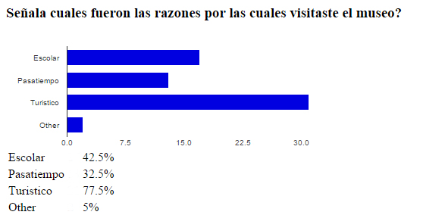
A pesar de que el 42.5% va por razones escolares a los museos, el 77.5% va los museos de manera turística, sin embargo no conocen todos los museos debido a su locación o porque desconocen de ellos. Entonces no deciden buscar donde quedan para llegar. Y el centro Histórico es un lugar visitado por muchos turistas ya sean de la ciudad, fuera de la ciudad e internacionales. Porque son los mismos ciudadanos los que llevan a más personas a conocer.
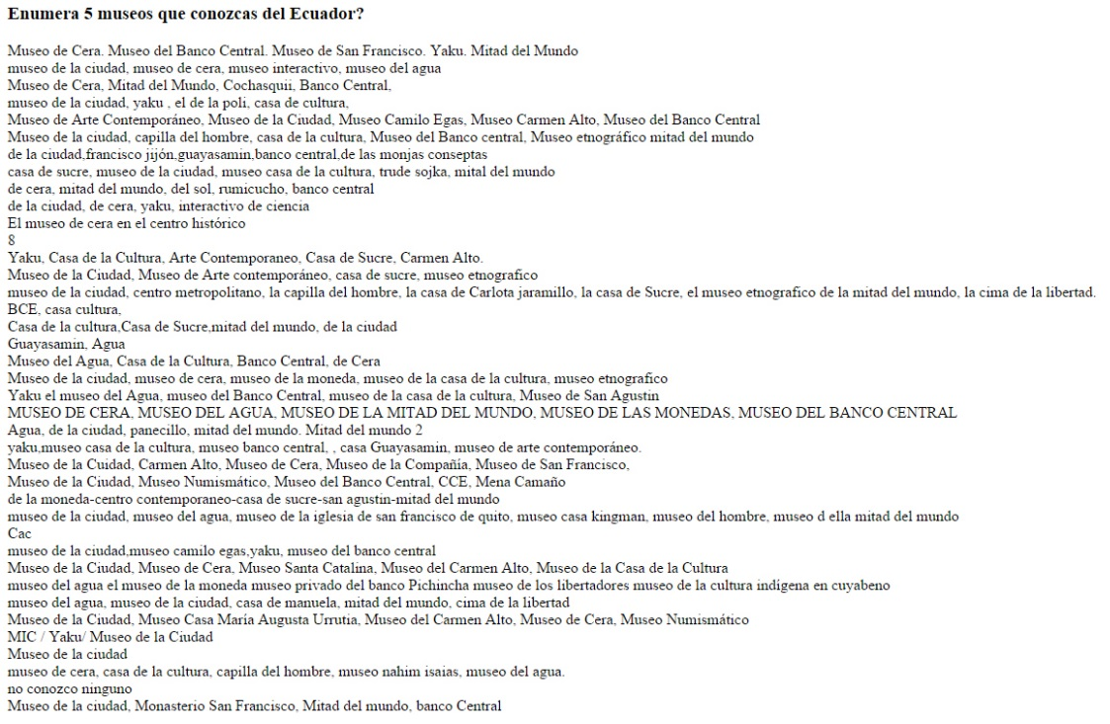
De las 400 personas que hemos encuestado se ha escogido un promedio de 40 muestras sobre cuáles son los museos más conocidos, debido a que no se puede mostrar los 400 en su totalidad porque es mucho. Y es mejor tener una muestra pequeña sobre los museos que están en la mente de las personas y son conocidos para las mismas.

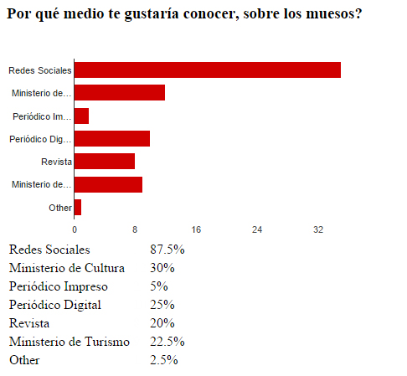
El 87.5% prefiere recibir la información y conocer por medio de las redes sociales. Y no se los promociona debidamente porque muchos museos han llegado al boca a boca. Sin embargo es necesario ver porque medio llega a tener mayor influencia que son las redes sociales. Y en segundo lugar es el ministerio de Cultura, con el 30%. Porque llega a tener mayor influencia en lo que tiene que ver a conocimiento de museos a nivel nacional.

De la siguiente lista ¿Qué museos conoces?
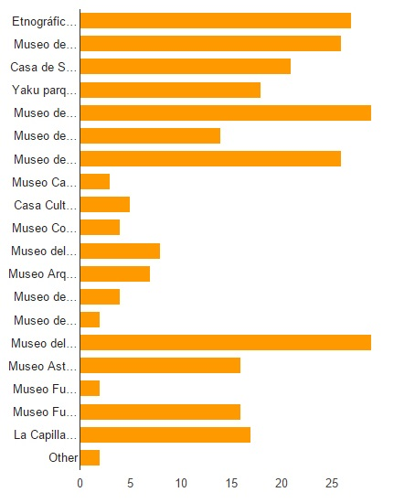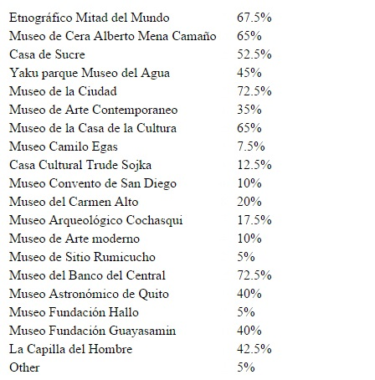
Tomando en cuenta en la muestra el 72.5% conoce el Museo de la Ciudad y el Museo del Banco Central debido a que en sus épocas de la escuela les han llevado algunas veces y está en su memoria. El 65% conoce la Casa de la Cultura, que muchas veces se desconoce que es museo, el 42.5% sabe de la Capilla del Hombre porque también la distancia que tiene, o se llega en carro o en un bus que pase cerca del museo. La Fundación Guayasamín y el Museo Astronómico tienen el 40% de conocimiento, ya sea porque fueron de manera escolar o turística. El Museo del Carmen Alto tiene el 20% no mucha gente conoce a pesar de ser abierto desde el 2013, no mucha gente la ubica o conoce de su existencia, no está en el conocimiento de la gente. Se quiere llegar al top of mind, a que las personas conozcan más.
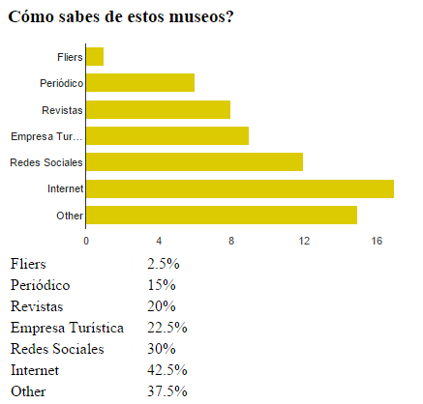
El 42.5% conoce de los museos a través del internet, el 37.5% conoce por otros medios ya sea por el boca en boca, el 30% utiliza las redes sociales para conocer la localización y también para saber si está abierto.

  - APLICACIÓN PRACTICA

Entendiendo la publicidad como un medio de comunicación al igual que la comunicación digital, la aplicación va a permitir la interacción de los usuarios, es crear la simbología donde se establece una relación entre el museo y el segmento determinado.
Es decir que con la ayuda de la comunicación digital, se quiere establecer un vínculo con el target determinado. Con determinar que siendo un proyecto piloto dentro de los museos de la ciudad de Quito.
App
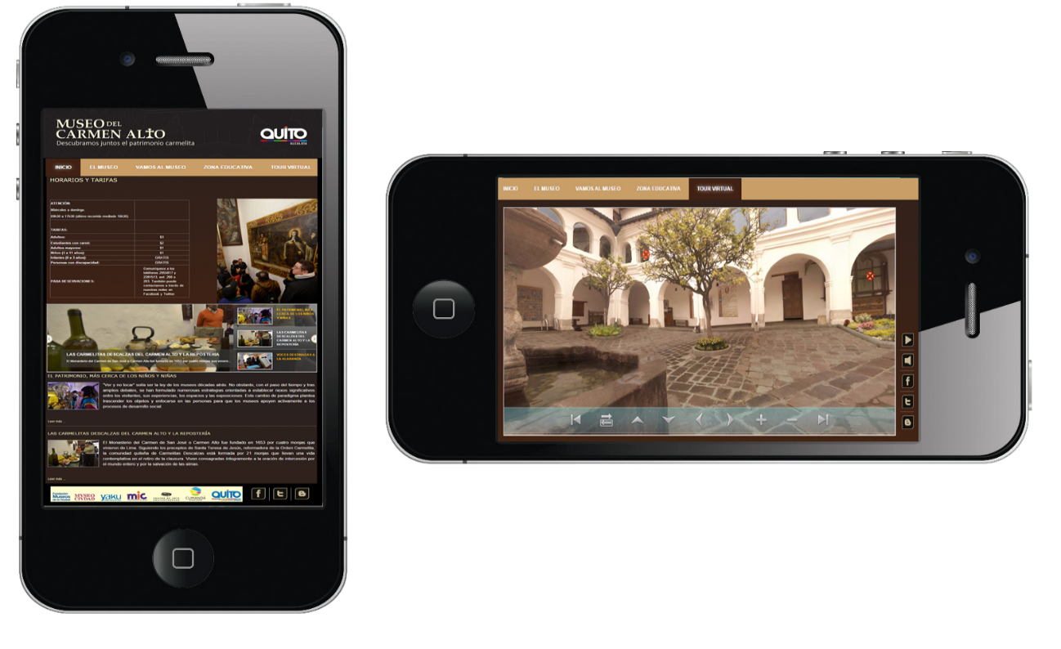

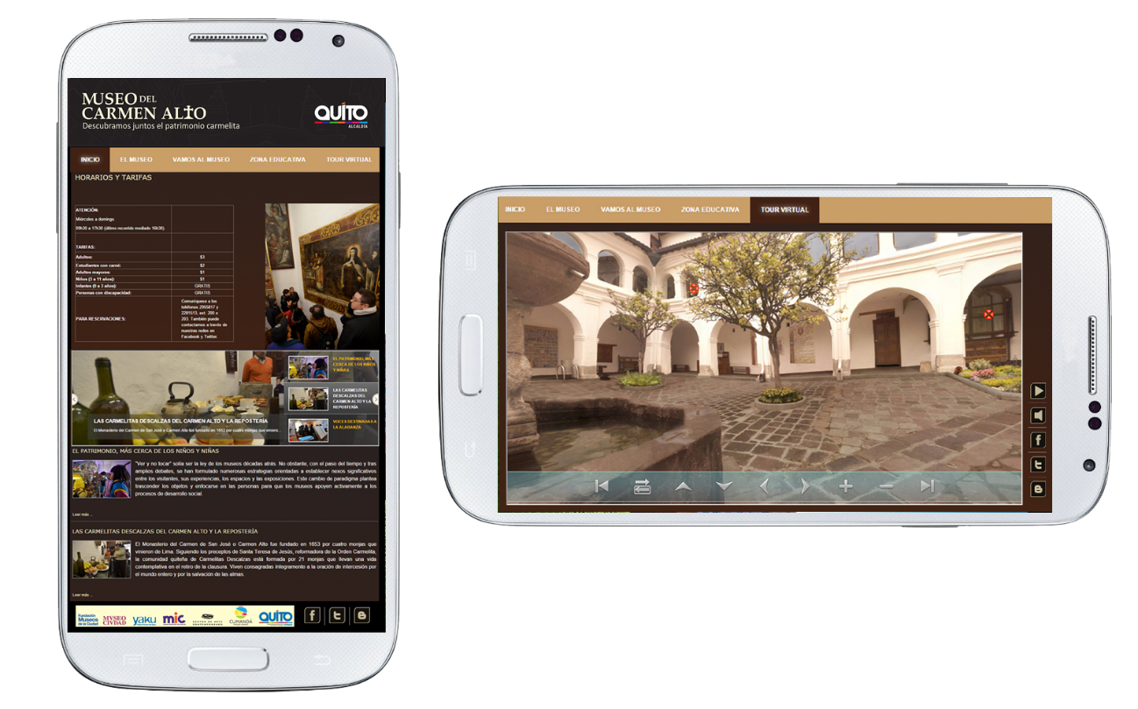
Hacer que la aplicación sea disponible de manera gratuita, para dar a conocer el Museo del Carmen Alto como el primer museo del país y de la ciudad en tener la misma, debido a que no existe de manera nacional y regional.
Es importante que una promoción de manera interactiva hacia el target, se realiza de manera efectiva llega hacer viralizada por los diferentes usuarios.
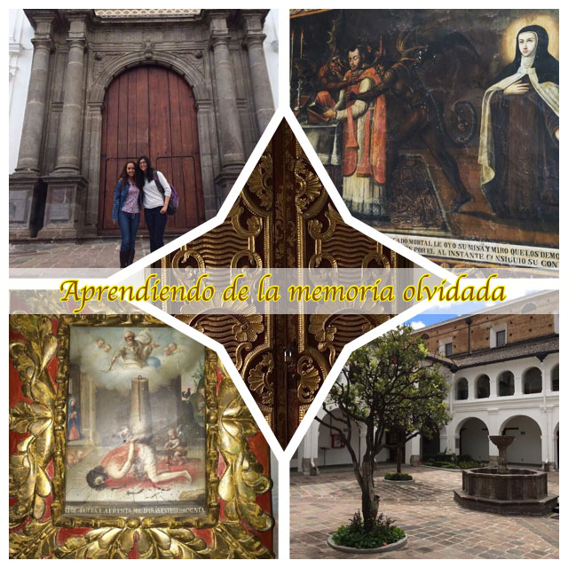
Manifestando así una publicación de las fotos que los usuarios han realizado en el museo, para que estos se sientan parte del mismo, y no solo sigan viniendo también que conozcan los eventos que se van a realizar y las nuevas exposiciones.

- CAPITULO I. DISCUSION

  - CONCLUSIONES
- Estableciendo que las 400 personas van a los museos de la ciudad, sin embargo no conocen todos los museos que existe.
- El 20% sabe que el Museo del Carmen Alto existe debido a que han llegado a conocer al museo y a llegar al mismo, sin embargo no existe la señalética necesaria para llamar la atención.
- Tomando en cuenta que en el Top Of Mind de los ciudadanos no se encuentra el mismo museo, es necesario crear por medios de las redes sociales una promoción masiva no solo por parte del museo, sino por parte de los mismo usuarios que van ayudar a que esto sea posible.

  - RECOMENDACIONES
- El manejar redes sociales y el crear aplicaciones y promoción son necesarias para el reconocimiento de cualquier institución pública o privada.
- Es por eso que se recomienda a los museos y al Museo del Carmen Alto que llegue a un entendimiento de los usuarios dentro del segmento, debido a que ellos se encuentran en un día a día, por diferentes medios en búsqueda de algo que hacer.
- Manejar de manera breve e interactiva las redes como Twitter e Instagram para que más usuarios formen parte del mismo

Bibliografía
- Fernando Quiros, Los Estudios Culturales, Revista Periodismo II, 2014.
- Strategic Advertising Campaigns, 1987, Lincondwood, Second Edition, Don Schultz.
- Advertising, 1979, New York, William M. Weilbacher.
- La Publicidad, Biblioteca Salvat, Marcal Moline, Barcelona, 1973.
- Advertising Primcipales and Practice, William Wells, New Jersey, 1995.
- Complete Guide to internet Publicity creating and lauching successful online campaigns, Steve O´keefe, New York, 2002.
- Creatividad Publicitaria tecnics para aprender a crear anuncios publicitarios, Raul E. Beltran y Cruces, México, 2010
- La comunicación Publicitaria, Enrique Ortega, Piramide, España, 2004.
- Cibercultura Informe del Consejo de Europa, Pierre Levy, Anthropos, Barcelona, 1997.
- ¿Qué es lo virtual?, Pierre Levy, Paidos, Buenos Aires, 1999
- Disponible el 26 de junio del 2015, http://blog.formaciongerencial.com/2014/05/16/ranking-redes-sociales-ecuador-mayo-2014/, Formación General.
- Disponible el 26 de junio del 2015, http://www.esmeraldadiazaroca.com/2014/01/estadisticas-mundiales-2014-internet.html, Esmeralda Díaz Aroca.

- Disponible el 26 de junio del 2015, http://www.esmeraldadiazaroca.com/2014/01/estadisticas-mundiales-2014-internet.html, Esmeralda Díaz Aroca.
- Disponible el 26 de junio del 2015, http://blog.formaciongerencial.com/2014/05/16/ranking-redes-sociales-ecuador-mayo-2014/, Formación General.
2.- Disponible el 26 de junio del 2015, http://blog.formaciongerencial.com/2014/05/16/ranking-redes-sociales-ecuador-mayo-2014/, Formación General. 3.- Inec.com.ec

